第 13 课 设计图书防伪码——算法与知识产权
学习活动记录单
课题： | 设计图书防伪编码  ——算法与知识产权 | 学校：
班级： |  | 组别：
组长： |  | 具体分工：
组员1： |  | 具体分工：
组员2： |  | 具体分工：
学习活动
一、  创设情境  提出问题 | - 观看情境，了解图书防伪码的重要性  情境内容：出版社为了保护书籍的版权，会在出版的图书上粘贴防伪标签，如下图所示。标签上的防伪码可以为每本书标注唯一的“有效身份”。这些防伪码可以被查询到，以辨真伪，保护作者的知识产权（人的智力劳动成果）。  （1）想一想：图书防伪码的作用是什么？  。  - 说一说：针对情境的描述，说一说自己对防伪码的认识有哪些？  。  - 讨论交流，认识知识产权  （1）思考一下：对知识产权都有哪些了解？  。  - 感受保护知识产权的重要性  （1）我们身边的哪些劳动成果是有知识产权的？  。
一、  创设情境  提出问题 | 学习评价：积极参与，认真思考，主动交流。围绕情境内容，围绕情境内容，提出和防伪码相关的问题。提出和知识产权相关的问题。小组自评（ ）
二、  讨论交流  分析问题 | 1 ．认识防伪码的组成  防伪码一般由 、 和 组成 。  2 ．了解防伪码的“防伪”原理  一般情况下，由于造假者不知道防伪码中校验码的生成算法，所以防伪码能够实现防伪的关键因素是要验证（ ）（产品编号/随机生成码/校验码）。  3 ．小组合作，规划设计防伪码的生成流程  以10位的防伪码为例，小组合作交流，根据提示补充设计图书防伪码的生成流程，并进行展示交流。
  设计防伪码的流程
  ①设计图书编号（长度为4）
  ②设计生成码（长度为4）
  ③计算校验码 （长度为2）
  ④合成防伪码 （长度为10）
二、  讨论交流  分析问题 | 学习评价：自主学习态度端正。认识了防伪码的组成。了解了防伪码可以“防伪”的原理。在交流合作过程中，可以补充并完善设计防伪码的流程图。小组自评（ ）
三、  编写程序  解决问题 | - 自主探究，生成4位数的图书“编号”  根据下面的提示思考：如何给2000册图书进行编号，生成一套长度为4的图书编号？  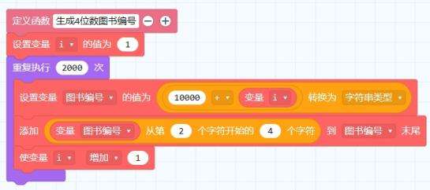  - 独立思考，生成4位数的图书“随机生成码”  为了增加防伪码的随机性，需要为每一本图书生成4位数的随机生成码。根据下图的提示，理解图书生成码的生成过程。  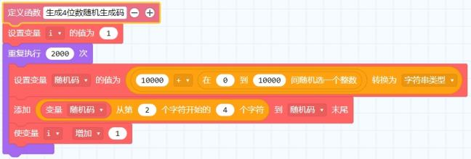  - 合作交流，计算得出2位数的图书“校验码”  校验码的计算方法可以自己设定，例如，你可以根据下方的公式，计算出2位数的图书“校验码。”（注意：此处的“%”是“求余”）  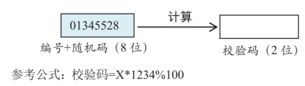  2位数的图书“校验码”为： 。  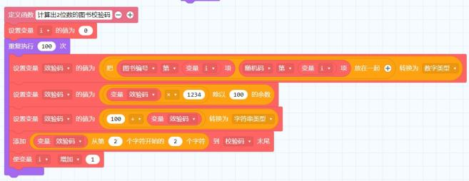  - 合成防伪码，验证防伪结果  小组合作，根据算法程序代码，完善程序。输入数据，检测防伪码的“防伪结果。  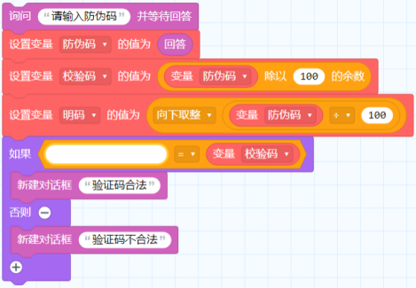
  生成4位数的图书编号
  图书编号的取值范围： |  | 可能用到的程序指令：
  2000本图书，需要生成的编号个数： |  | 可能用到的程序指令：
三、  编写程序  解决问题 | 学习评价：可以生成4位数的图书“编号”。能够生成4位数的“随机生成码”。可以参考计算公式，计算出2位数的“校验码”。合理组合，生成最终的防伪码。图书防伪码的生成算法简洁，结果正确。小组自评（ ）
四、  展示交流  评价拓展 | 1 ．归纳所学，交流分享  在本课的学习过程中，我知道了防伪码一般由（ ）、（ ）和（ ）组成，通过设计 （ ） 算法，我们理解了算法可以（ ）知识产权不受侵犯。像（ ）和（ ）等都有知识产权，因此，我会有意识地尊重并保护知识产权不受损害。（选词填空）  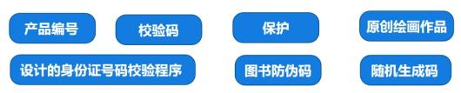  2 ．反思评价，拓展交流
  评价标准 | 学生自评 | 同桌互评 | 教师评价
  是否积极参与情境的讨论分析 | 是 否 | 是 否 | 是 否
  是否感受到知识产权的重要作用 | 是 否 | 是 否 | 是 否
  是否了解防伪码的组成 | 是 否 | 是 否 | 是 否
  能否根据实际需求，规划设计防伪码的生成流程 | 是 否 | 是 否 | 是 否
  能否编写的防伪码算法程序是否可以实现防伪作用 | 是 否 | 是 否 | 是 否
  是否理解算法对保护知识产权的重要性。 | 是 否 | 是 否 | 是 否

